МИНИСТЕРСТВО НАУКИ И ВЫСШЕГО ОБРАЗОВАНИЯ
РОССИЙСКОЙ ФЕДЕРАЦИИ
Федеральное государственное бюджетное образовательное учреждение высшего образования
«ОРЛОВСКИЙ ГОСУДАРСТВЕННЫЙ АГРАРНЫЙ УНИВЕРСИТЕТ
ИМЕНИ Н.В. ПАРАХИНА»



ЭКОНОМИЧЕСКИЙ ФАКУЛЬТЕТ

ПОЛОЖЕНИЕ
о проведении Всероссийского (национального) он-лайн конкурса студенческих научных работ по проблемам финансовой грамотности и финансовой безопасности
22 МАРТА 2023 ГОДА В 11.00
Трансляция он-лайн конференции будет доступна
в системе telemost.yandex

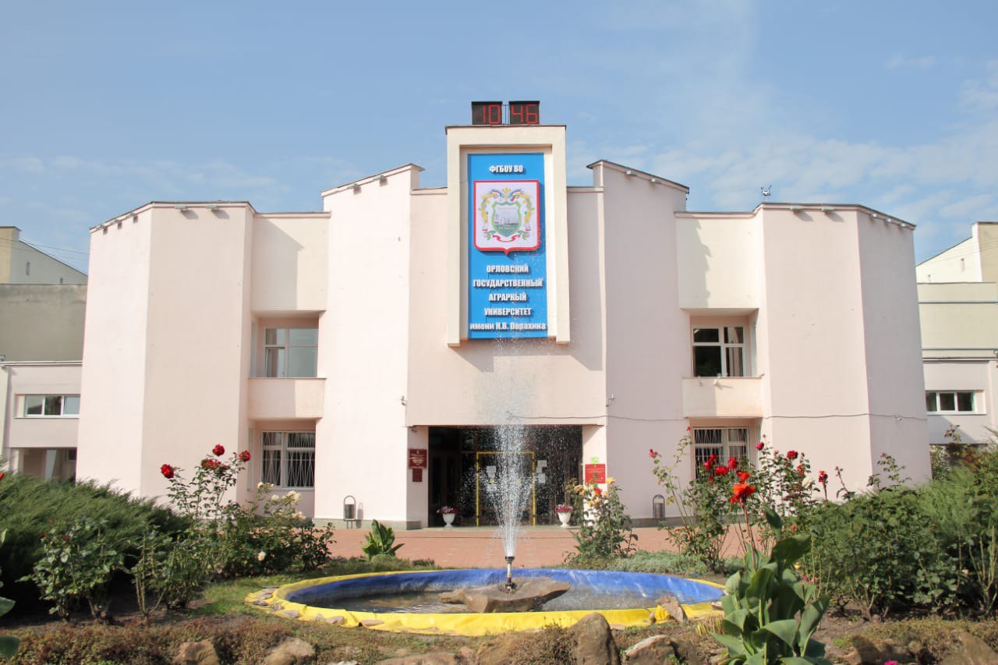

Орел 2023

ОБЩИЕ ПОЛОЖЕНИЯ
1. 1 Конкурс на лучшее авторское исследование по проблемам финансовой грамотности и финансовой безопасности среди обучающихся по направлениям подготовки бакалавриата, специалитета и магистратуры проводится в целях совершенствования учебного процесса, повышения уровня профессиональной подготовки будущих специалистов, развития творческих способностей студентов и их навыков самостоятельной исследовательской работы.
Цели и задачи конкурса:
- поддержка традиции проведения ежегодного открытого конкурса на лучшую научную работу студентов вузов по экономической науке;
- развитие научно-исследовательской работы студентов, повышение их творческой активности в период обучения и подготовки к самостоятельной научно-исследовательской деятельности;
- выявление научного потенциала участников;
- передача передового опыта ведущих российских вузов по стимулированию студенческой активности молодых исследователей в области экономических наук;
- формирование научно-педагогического потенциала вузов, сохранение и восполнение на этой основе интеллектуального потенциала России;
- интеграция студенческой научной активности в области экономики.
Настоящее Положение определяет общий порядок организации и проведения конкурса на лучшую студенческую научную работу, а также правила выявления победителей конкурса.
Конкурс на лучшее авторское исследование в области финансовой грамотности и финансовой безопасности проводится кафедрой «Финансы, инвестиции и кредит» ФГБОУ ВО «Орловский государственный аграрный университет имени Н.В. Парахина».

УСЛОВИЯ УЧАСТИЯ В КОНКУРСЕ
Научная работа должна представлять собой актуальное самостоятельное научное исследование, содержащее конкретные предложения в области финансовой грамотности и финансовой безопасности.
Для участия в конкурсе необходимо в срок до 13 марта 2023 г. направить на рассмотрение конкурсной комиссии заявку, тезисы и текст научной работы.
Научные работы представляются в конкурсную комиссию в электронном виде. Объем каждой работы – 10-15 страниц машинописного текста через 1,5 интервала; шрифт Times New Roman, кегль 14; поля: левое - 30 мм, правое - 15 мм, верхнее - 20 мм, нижнее - 20 мм. Оригинальность текста – 60%.
На титульном листе научной работы указываются:
- тема научной работы;
- данные об авторе (фамилия, имя, отчество, курс, группа, факультет, полное наименование образовательного учреждения, контактный телефон);
- фамилия, имя, отчество, ученые степень и звание научного руководителя, оказавшего помощь студенту в подготовке конкурсной научной работы.
Образец титульного листа представлен в приложении 1.
В случае представления работы с нарушением настоящего Положения конкурсная комиссия имеет право отклонить работу от дальнейшего участия в конкурсе.
УСЛОВИЯ И ПОРЯДОК ПРОВЕДЕНИЯ
Прием электронных заявок и работ осуществляется на электронную почту: dudareffa@mail.ru.
Заявка на участие подается по форме, представленной в приложении 2.
В срок до 13 марта 2023 г. необходимо предоставить текст работы и тезисы в электронном виде.
Заключительный этап мероприятия состоится 22 марта 2023 года на базе Федерального государственного бюджетного образовательного учреждения высшего образования «Орловский государственный аграрный университет имени Н.В. Парахина».
Конкурс проводится в два этапа:
I этап: сбор заявок, отбор конкурсных работ.
II: защита конкурсных работ, прошедших в финал по итогам оценки членами жюри.
НАГРАЖДЕНИЕ
Участники, занявшие призовые места, награждаются дипломами. Все конкурсанты награждаются дипломами участника.
На адрес ВУЗов, участники, которых проявили наибольшую активность, отправляются благодарственные письма.

ЭКСПЕРТНАЯ КОМИССИЯ КОНКУРСА:
Председатель конкурсной комиссии:
Березина Н.А. - проректор по цифровизации, научной и инновационной деятельности, д.т.н., доцент, профессор кафедры цифровой экономики и информационных технологий ФГБОУ ВО «Орловский государственный аграрный университет имени Н.В. Парахина»
Заместитель председателя:
Прока Н.И. – декан экономического факультета, д.э.н., профессор ФГБОУ ВО «Орловский государственный аграрный университет имени Н.В. Парахина»
Члены конкурсной комиссии:
Кравченко Т.С. – зав. кафедрой «Финансы, инвестиции и кредит», к.э.н., доцент ФГБОУ ВО «Орловский государственный аграрный университет имени Н.В. Парахина»;
Агаркова Л.В. – д.э.н., профессор кафедры «Финансы, кредит и страховое дело» ФГБОУ ВО «Ставропольский государственный аграрный университет», г. Ставрополь
Зарук Н.Ф. – д.э.н., профессор кафедры Бухгалтерского учета, финансов и налогообложения ФГБОУ ВО "Российский государственный аграрный университет - МСХА имени К.А. Тимирязева", г. Москва
Русецкая Э.А. – д.э.н., профессор кафедры «Финансы и кредит» ФГАОУ ВО «Северо-кавказский федеральный университет» (СКФУ), г. Ставрополь
Зайцев А.Г. – д.э.н., профессор кафедры «Финансы, инвестиции и кредит» ФГБОУ ВО «Орловский государственный аграрный университет имени Н.В. Парахина»
Дударева А.Б. - к.э.н., доцент кафедры «Финансы, инвестиции и кредит» ФГБОУ ВО «Орловский государственный аграрный университет имени Н.В. Парахина»;
Сидорин А.А. - к.э.н., доцент кафедры «Финансы, инвестиции и кредит» ФГБОУ ВО «Орловский государственный аграрный университет имени Н.В. Парахина»
Алентьева Н.В. - к.э.н., доцент кафедры «Финансы, инвестиции и кредит» ФГБОУ ВО «Орловский государственный аграрный университет имени Н.В. Парахина»
Полякова А.А. - к.э.н., доцент кафедры «Финансы, инвестиции и кредит» ФГБОУ ВО «Орловский государственный аграрный университет имени Н.В. Парахина»
Кожанчикова Н.Ю. - к.э.н., доцент кафедры «Финансы, инвестиции и кредит» ФГБОУ ВО «Орловский государственный аграрный университет имени Н.В. Парахина»
Жюри оценивает уровень выполнения конкурсных работ участниками в соответствии с критериями оценки по балльной системе (приложение 3).
По всем вопросам обращаться на адрес электронной почты: dudareffa@mail.ru, контактное лицо: Дударева Анжелика Борисовна.

Приложение 1

Всероссийский (национальный) он-лайн конкурс студенческих научных работ по проблемам финансовой грамотности и финансовой безопасности

Тема работы

Работа (проект) подготовлен (а)

Научный
руководитель
Фамилия, имя, отчество студента, курс, группа,
специальность/направление подготовки, факультет,
наименование ВУЗа
(подпись)
Фамилия, имя, отчество руководителя, ученая
степень, ученое звание место работы,
наименование ВУЗа
(подпись)

Приложение 2
Форма заявки участника конкурс

Фамилия, имя, отчество участника конкурса
(полностью)
Наименование ВУЗа
(полностью)
Почтовый адрес ВУЗа, с
указанием индекса
Телефон контактного лица
E-mail контактного лица
Фамилия, имя, отчество научного руководителя, ученая степень, звание,
должность, наименование ВУЗа
Название номинации
Наименование темы
работы

Приложение 3

№  п/п | Критерии оценки конкурсных работ | Максимальный  балл
1 | Оформление научной работы | 8
2 | Актуальность темы исследования | 14
3 | Научная новизна | 14
4 | Личный вклад автора в получение научных  результатов | 12
5 | Использование отечественных и зарубежных  источников по исследуемой тематике | 12
6 | Теоретическая и практическая значимость работы | 14
7 | Обоснованность выводов и предложений | 14
8 | Поощрительные баллы экспертной группы | 12
 | ИТОГО | 100

